桃園勞工教育大樓上課教室交通位置圖

場所名稱 | 桃園勞工教育大樓
地 址 | 桃園市桃園區民生路650號
交通圖 | 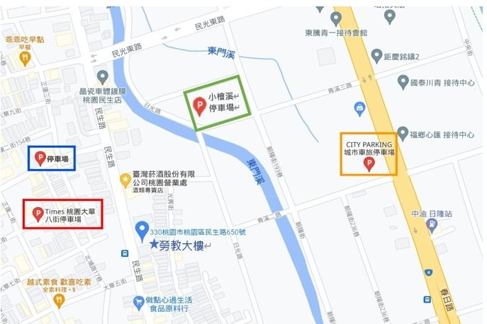
【台鐵】
◎桃園火車站步行約2分鐘至今日飯店→搭乘桃園客運5014號公車→捷運山鼻站上車→臺灣菸酒公司站下車→步行約1分鐘→勞教大樓。
◎今日飯店搭乘指南客運106號公車→臺灣菸酒公司下車→步行約1分鐘→勞教大樓。
【高鐵】
由高鐵桃園站搭公車今日飯店搭乘指南客運106號公車→臺灣菸酒公司下車→步行約1分鐘→勞教大樓。
【公車】
搭車至桃園火車站 → 走萬壽路三段往大同路前進 → 走重慶路 → 在復興路右轉 → 於今日飯店可選擇搭乘106、5014、5016、5059號公車或客運於北門口下車 → 往西北走民生路朝北興街步行約450公尺。
【自行開車】
◎國道一號於49-桃園 號出口下交流道，往桃園方向行駛 → 走台4線高架/新南路二段/台4線 → 經過五洲鋁門窗(道路右側)後靠右行駛 → 於民生路左轉 → 持續直行。
【周邊停車場資訊】
附近有多處收費停車場。

